Техника внутримышечной инъекции
Техника выполнения внутримышечной инъекции:
Цель: лечебная
Показания: определяет врач
Оснащение:
1. мыло, индивидуальное полотенце
2. перчатки
3. ампула с лекарственным препаратом
4. пилочка для вскрытия ампулы
5. стерильный лоток
6. лоток для отработанного материала
7. одноразовый шприц объемом 5 — 10 мл
8. ватные шарики в 70 % спирте
9. кожный антисептик (Лизанин, АХД-200 Специаль)
10. накрытый стерильный салфеткой стерильный латок со стерильным пинцетом
11. маска
12. аптечка « Анти - ВИЧ»
13. емкости с дез. растворами (3 % р-ром хлорамина, 5 % р-ром хлорамина)
14. ветошь
Подготовка к манипуляции:
1. Объясните пациенту цель, ход предстоящей манипуляции, получите согласие пациента на выполнение манипуляции.
2. Обработайте руки на гигиеническом уровне.
3. Помогите пациенту занять нужное положение.
Техника внутримышечной инъекции:
1. Проверьте срок годности и герметичность упаковки шприца. Вскройте упаковку, соберите шприц и положите его в стерильный латок.
2. Проверьте срок годности, название, физические свойства и дозировку лекарственного препарата. Сверьте с листом назначения.
3. Возьмите стерильным пинцетом 2 ватных шарика со спиртом, обработайте и вскройте ампулу.
4. Наберите в шприц нужное количество препарата, выпустите воздух и положите шприц в стерильный латок.
5. Наденьте перчатки и обработайте шариком в 70% спирте, шарики сбросить в лоток для отработанного материала.
6. Выложить стерильным пинцетом 3 ватных шарика.
7. Обработайте центробежно (или по направлению снизу - вверх) первым шариком в спирте большую зону кожных покровов, вторым шариком обработайте непосредственно место пункции, дождитесь пока кожа высохнет от спирта.
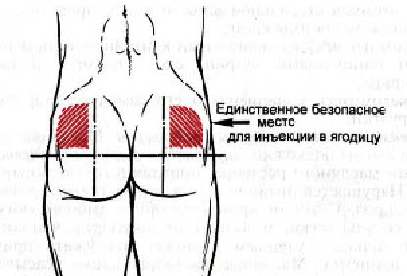
8. Шарики сбросьте в лоток для отработанного материала.
9. Ввести иглу в мышцу под углом 90 градусов, оставив 2-3 мм иглы над кожей.
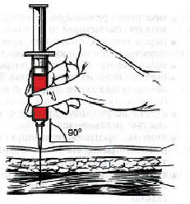
10. Перенести левую руку на поршень и ввести лекарственное вещество.
11. К месту инъекции прижать стерильный шарик и быстро вывести иглу.
12. Уточните у пациента самочувствие.
13. Заберите у пациента 3 шарик и проводите пациента.
Проведите мероприятия по инфекционной безопасности, обработайте руки на гигиеническом уровне, осушите индивидуальным полотенцем.

